Шановні п’ятикласники!
Давайте використаємо час на карантині з користю!
Будемо вчитись працювати з солоним тістом. Це дуже цікаве заняття, яке не потребує великих затрат. А які класні вироби можна виготовити з нього! Давайте знайомитись.
Ліплення - прекрасна можливість самовиразитися або розслабитися для дорослих, а також розвинути дрібну моторику і фантазію. Займатися ліпленням - це весело і цікаво. Велика перевага ліплення з солоного тісто в тому, що воно вам обійдеться набагато дешевше інших матеріалів для дитячої творчості.
Для ліплення можна використовувати і гончарну глину, і пластилін, і звичайне тісто під час спільного приготування печива або пельменів. Солоне тісто використовується виключно для творчості, адже воно неїстівне.

1. Що можна виготовити з солоного тіста
Солоне тісто — це дуже хороший, м’який і податливий матеріал для ліплення.
З давніх-давен з солоного тіста ліпили:
- обереги;
- дитячі іграшки.
Зараз цей вид творчості знову стає популярним, з тіста можна виготовляти:
- Предмети декору;
- Фігурки, іграшки;
- Картини;
- Відбитки ручок або ніжок малюка.
Не секрет, що таким видом ліплення дуже люблять займатися дорослі, віддаючи перевагу солоному тісту замість глини ​​або гіпсу, а виліплені цілі картини прикрашають будинок або даруються в якості презенту.
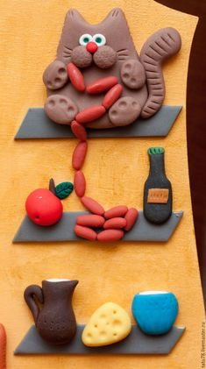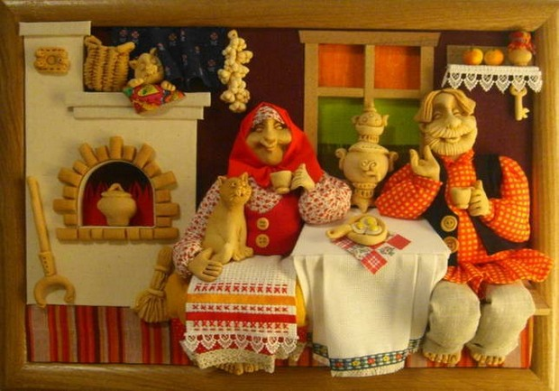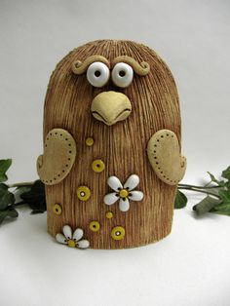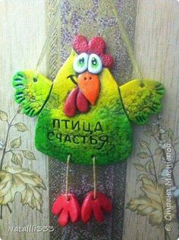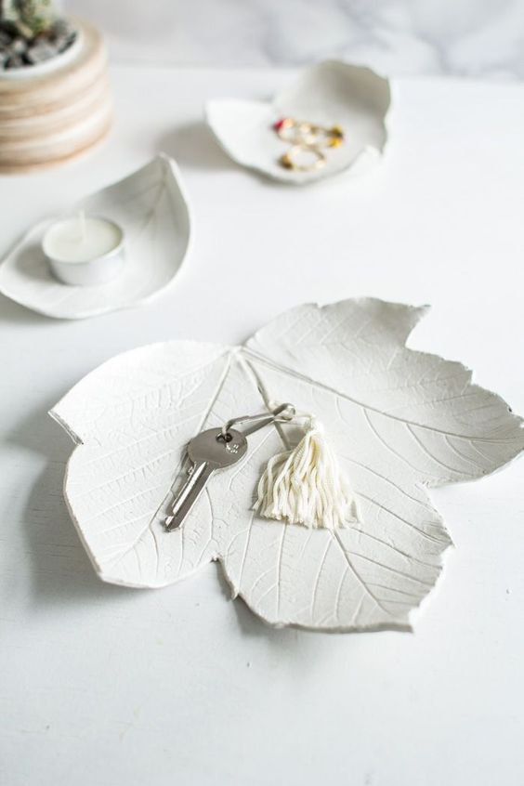
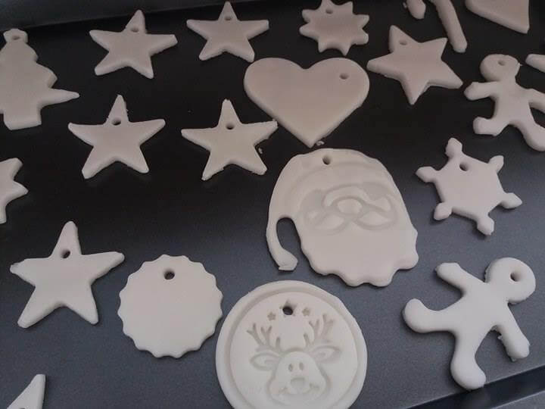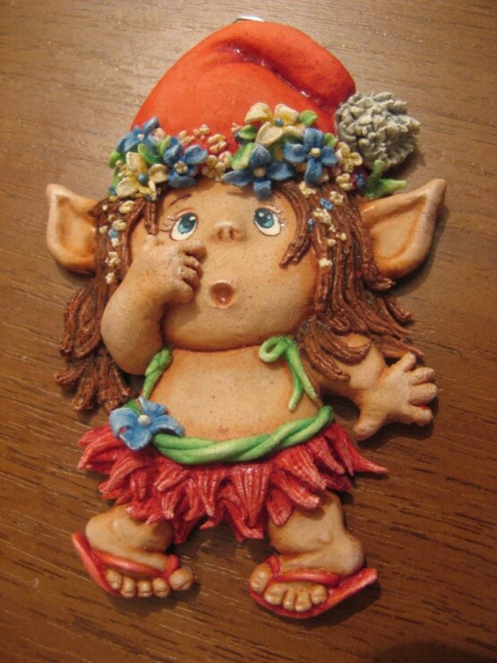

2. Чому саме солоне тісто
Багатьом дивно чути, що тісто має бути солоним, щоб з нього можна було щось ліпити. Справа в тому, що ліпити то можна з будь-якого тіста, адже воно завжди пластичне, але не з будь-якого тіста можна виготовити вироби, які будуть зберігатися дуже довго, не втрачаючи зовнішнього вигляду.
Секретний матеріал - сіль - цементує тісто, тому вироби тримаються після висихання. Головні інгредієнти такого тіста:
- борошно;
- сіль;
- вода.
Крім цього, можна додавати і інші складові, в залежності від того, що ви хочете отримати. Це може бути клей, масло або фарба, які можна додати в будь-який рецепт. Але головною тут залишається сіль, яка повинна бути дрібного помелу і без домішок (йоду).
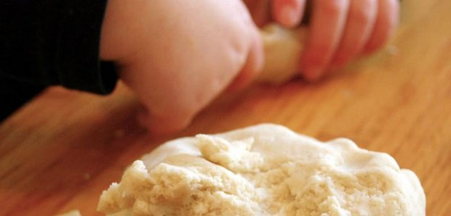

3. Рецепти солоного тіста
Рецептів може бути безліч, розглянемо кілька з них. Борошно потрібно вибирати найпростіше, без добавок, а воду дуже холодну.
Солоне тісто звичайне. Склад:
Борошно пшеничне - 1 ст .;
Сіль - 1 ст .;
Вода - 0,5 ст.
Як зробити з цих інгредієнтів матеріал для ліплення?
Потрібно змішати борошно і сіль, потім потроху вливати воду, швидко перемішуючи все руками.
Місити тісто потрібно недовго, якщо воно виходить тугим, додати ще трохи води.
Якщо тісто липке - додати трохи борошна. Тут все залежить від борошна, тому води може знадобитися іноді більше, іноді менше.
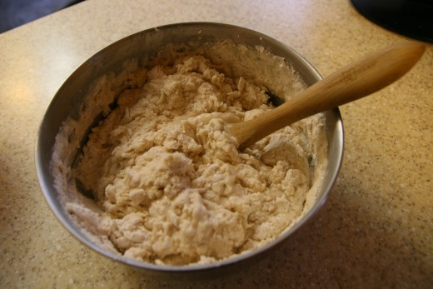
Солоне тісто з житнім борошном. Склад:
Борошно житнє - 1 ст .;
Борошно пшеничне - 1 ст .;
Вода - 0,5 ст .;
Сіль - 1 ст .;
Олія - 1 ст.л.
Житнє борошно додасть виробу м'який коричневий колір, особливо якщо підсушувати його в духовці. Одне лише житнє борошно не використовують, так як тісто вийде дуже тугим і з нього важко щось виліпити. Олія додасть тісту еластичність, воно не буде липнути до рук.
Солоне тісто з клеєм. Склад:
Борошно - 2 ст .;
Сіль - 1 ст .;
Клей для шпалер сухий - 2 ст.л .;
Олія або гліцерин - 4 ст.л .;
Вода - 125 мл.
Спочатку потрібно з'єднати борошно і сіль, потім додати розведений у воді клей. Все перемішати і додавати масло. Якщо суміш липка - додати трохи борошна. Крім шпалерного клею використовують клей ПВА, це робиться для міцності матеріалу.

Як приготувати кольорове тісто?
Щоб підфарбувати тісто, можна додати харчовий барвник або натуральний сік, додаючи по краплі і перемішуючи з готовою масою. Крім цього, можна пофарбувати готову саморобку, після того, як вона висохне, використовуючи художні фарби.

4. Вироби з солоного тіста
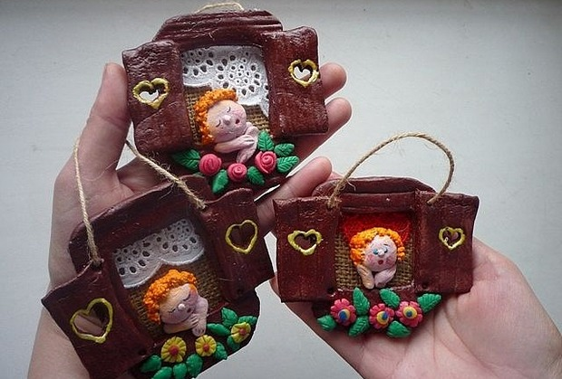
Гідність тіста ще і в тому, що їм неможливо отруїтись, а також воно не пахне, як пластилін. Такий натуральний матеріал відмінний засіб для виготовлення виробів. Тісто можна зберігати в пакеті в холодильнику кілька днів.

5. Сушка виробів із солоного тіста
Існують такі види сушіння:
- на повітрі;
- в духовці;
- на батареї;
- на сонці.
Так чи інакше, вироби потрібно добре просушити. Якщо шар тіста тонкий - часу на це піде менше. Об'ємні картинки з тіста або фігурки потребують довгого просушування.
Найвірніший і простий спосіб - сушити на повітрі, найкраще в теплі, але не під прямими сонячними променями. Для виробу, товщиною до 1 см, знадобиться 4-7 днів. Потім перевірити, постукавши по поверхні пальцем. Якщо звук дзвінкий - виріб висох, якщо глухий - потрібно ще досушити. Але при цьому вироби не тріскаються, не піднімаються, не ламаються.
В духовці. У газовій духовці вкрай складно просушити вироби, не зіпсувавши їх. Найчастіше з’являються тріщини і здуття. З електричною духовкою все трохи простіше. Тепло розподіляється рівномірніше, що і потрібно для солоного тіста. Краще не ставити вироби відразу в розігріту духовку, а нагрівати поступово. Температура не повинна перевищувати 150°. Найкраще перед сушінням в духовці посушити виріб пару днів на відкритому повітрі. Якщо часу мало, то сушіть поетапно: ставте в духовку і виймайте з інтервалами в півгодини. На кожному етапі виріб потрібно перевертати. Остигати вироби повинні теж в духовці.
На батареї. В опалювальний сезон можна поставити вироби на фольгу на батарею. Вироби там просушяться якісніше, ніж в духовці, але повільніше.
Час сушіння дуже залежить від рецепта. При додаванні клею, гліцерину, масел тривалість сушіння збільшується в рази, але і якість виробів від цього поліпшується. Без застосування клею вироби часто тріскаються і ламаються з часом. Не приступайте до подальшої обробки виробів до їх повного висихання
Увага! Сушити виріб з солоного тіста в духовій шафі тільки в присутності та з дозволу дорослих!
Після сушіння виріб можна розфарбувати або покрити лаком, щоб захистити поверхню від пошкодження і ламкості.

Як бачите, все рецепти дуже прості і бюджетні. Не можна сказати напевно, який з них краще. Потрібно пробувати різні варіанти, і тоді ви зможете підібрати свій «ідеальний» рецепт солоного тіста.
Щоб знайти свій рецепт тесту, потрібно знати призначення кожного компонента, що входить до складу солоного тіста.

Про компоненти і властивості солоного тіста
- Борошно — основа тесту. Воно може бути будь-якого сорту. Головне, щоб в ньому не було добавок, Можна використовувати звичайне пшеничне борошно, але вироби з житнього борошна будуть міцніше, і прослужать вам довше.
- Крохмаль — компонент, який відповідає за еластичність тіста. Для тонких робіт без нього складно обійтися. Крохмаль не дає виробам потріскатися при сушінні.
- Клей ПВА (або шпалерний клей) потрібен для міцності виробів. Крім того, клей захищає від роздування при сушінні в духовці.
- Сіль краще вибирати дрібну. Її можна змішати з борошном або розчинити у воді заздалегідь. Велику сіль обов’язково потрібно розчиняти перед змішуванням, інакше тісто буде з вкрапленнями.
- Вода для приготування солоного тіста повинна бути холодною. З кількістю води потрібно визначитися в процесі змішування, т. К. Для різного борошна може знадобитися різна кількість води.
- Масло і гліцерин, як і крохмаль потрібні для еластичності тіста.

Після того, як тісто готове можна приступати до виготовлення виробів з нього.
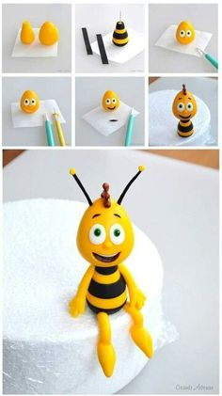

Порядок виконання роботи
  - Виконайте завдання. Запишіть тему в робочому зошиті.
  - Сфотографуйте процес виконання роботи (початок, середину) та кінцевий результат.
  - Відправте фотографії мені на електронну адресу.
29021976np@gmail.com до 15.05.20р.

